Настройка slug автоматически

В интернете slug-это короткий текст, используемый в URL-адресе для идентификации и описания ресурса. Slug - это часть URL, которая идентифицирует страницу с помощью удобочитаемых ключевых слов. Sluggable поведение-это поведение модели Yii2, которое позволяет нам генерировать уникальные slug.

В этом разделе мы будем направлять вас через изменение маршрутов URL представления Yii по умолчанию для объектов модели, чтобы быть более удобным для пользователя и поисковой системы. Yii обеспечивает встроенную поддержку для этого через своё sluggable поведение.

Getting ready

1. Создайте новое приложение с помощью composer, как описано в официальном руководстве <http://www.yiiframework.com/doc-2.0/guide-start-installation.html>.   
   (по русски <http://yiiframework.domain-na.me/doc/guide/2.0/ru/start-installation> )
2. Настройте подключение к базе данных и создайте таблицу с именем blog_post следующим образом:

DROP TABLE IF EXISTS 'blog_post';

CREATE TABLE IF NOT EXISTS 'blog_post' (

'id' INT(10) UNSIGNED NOT NULL AUTO_INCREMENT,

'title' VARCHAR(255) NOT NULL,

'slug' VARCHAR(255) NOT NULL,

'text' TEXT NOT NULL,

PRIMARY KEY ('id')

);

1. Используйте Gii для создания модели для таблицы post.

Как это сделать...

1. Добавьте следующий метод поведения в models/BlogPost.php:

<?php

namespace app\models;

use Yii;

use yii\db\BaseActiveRecord;

class BlogPost extends \yii\db\ActiveRecord {

// ..

public function behaviors()

{

return [

[

'class' => 'yii\behaviors\SluggableBehavior', 'attribute' => 'title',

'slugAttribute' => 'slug',

'immutable'=> false,

'ensureUnique' => true

]

];

}

// ..

}

1. Создайте controllers/TestController.php следующим образом:

<?php

namespace app\controllers;

use app\models\BlogPost;

use Yii;

use yii\helpers\Html;

use yii\helpers\VarDumper;

use yii\web\Controller;

/**

* Class TestController
* @package app\controllers
* */

class TestController extends Controller {

public function actionIndex()

{

$blogPostA = new BlogPost();

$blogPostA->title = 'Super Quote title 1';

$blogPostA->text = 'The price of success is hard work, dedication to the job at hand';

$blogPostA->save();

$blogPostB = new BlogPost();

$blogPostB->title = 'Super Quote title 2';

$blogPostB->text = 'Happiness lies in the joy of achievement...';

$blogPostB->save();

return $this->renderContent( '<pre>' . VarDumper::dumpAsString( $blogPostA->attributes ). VarDumper::dumpAsString($blogPostB->attributes ) . '</pre>'

);

}

}

1. Результат будет следующим:

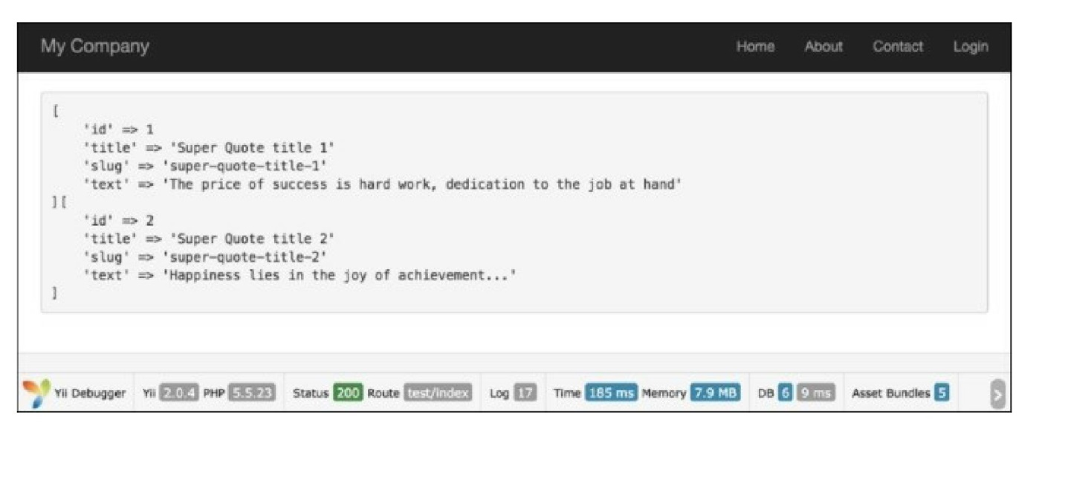

How it works...

* Yii предлагает некоторые приятные усовершенствования sluggableBehavior для полезных сценариев.
* Например, как только поисковая система записывает пули, вы, вероятно, не хотите, чтобы URL-Адрес страницы изменение.
* Неизменяемый атрибут говорит Yii сохранить пули же после его первого создания-даже если Заголовок
* будет обновляться.
* Если пользователи вводят сообщения, которые перекрываются в содержимом, свойство ensureunique будет автоматически
* добавьте уникальный суффикс к дубликатам. Это гарантирует, что каждое сообщение имеет уникальный URL-адрес, даже если сообщение идентично.
* Если вы создадите еще один пост с точно таким же названием, вы увидите, что его slug увеличено до hot-update-for-ios-devices-2.

**Примечание**

Примечание: Если возникает ошибка, связанная с неизменяемым свойством, может потребоваться запустить обновление Composer, чтобы получить последнюю версию Yii.

Есть еще.

1. Используйте Gii для создания CRUD для класса модели app\models\Post и класса контроллера app\controllers\BlogPostController.
2. Добавьте следующее действие в controllers/BlogPostController.php:

/**

* @param $slug

*

* @return string
* @throws NotFoundHttpException

*/

public function actionSlug($slug)

{

$model = BlogPost::findOne(['slug'=>$slug]);  
if ($model === null) {

throw new NotFoundHttpException('The requested page does not exist.');

}

return $this->render('view', [

'model' => $model,

]);

}

1. Так и есть. Если вы запустите blogpost/slug со значением slug как sluggablebehavior-test, вы получите следующий результат:

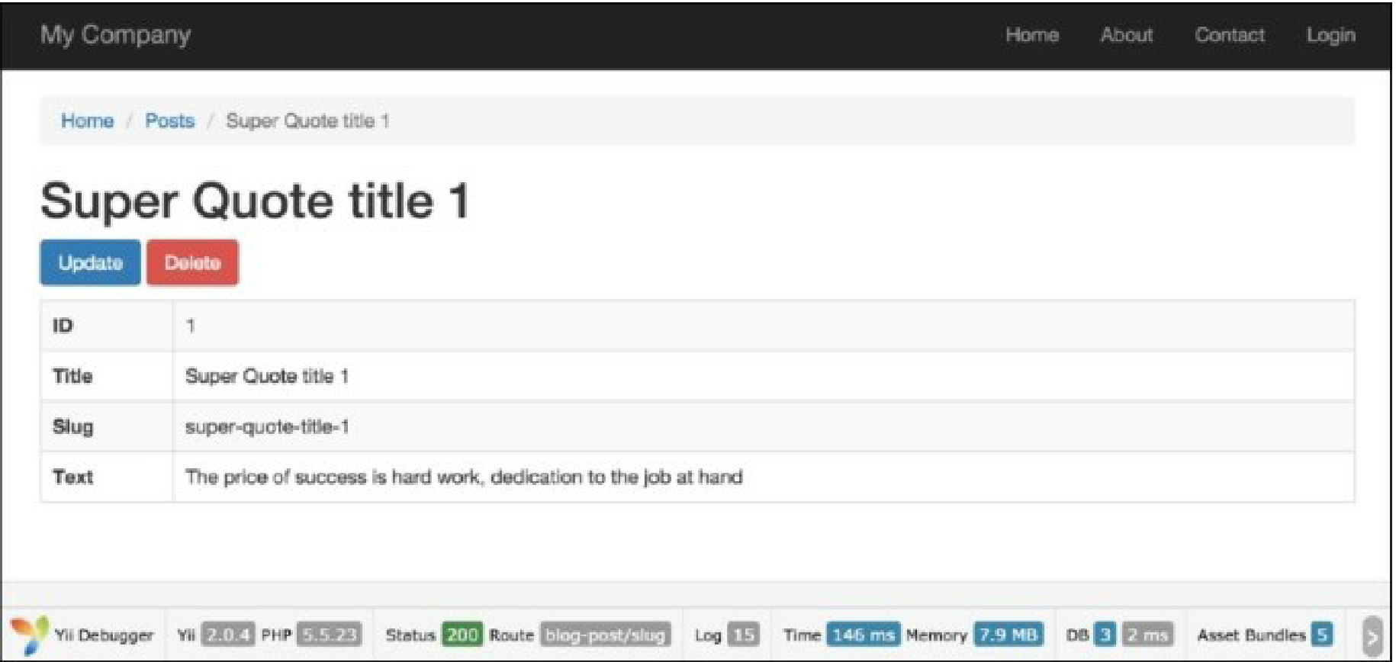

1. Предлагается, чтобы предыдущий рецепт slug был успешно завершен с созданным экземпляром модели Post.
2. Чтобы украсить URL, добавьте следующий компонент urlManager в config\web.РНР:

//..

'urlManager' => [

'enablePrettyUrl' => true,

'rules' => [

'blog-post' => 'blog-post/index',

'blog-post/index' => 'blog-post/index',

'blog-post/create' => 'blog-post/create',

'blog-post/view/<id:\d+>' => 'blog-post/view',

'blog-post/update/<id:\d+>' => 'blog-post/update',  
'blog-post/delete/<id:\d+>' => 'blog-post/delete',

'blog-post/<slug>' => 'blog-post/slug',

'defaultRoute' => '/site/index',

],

]

//..

1. Важно, что 'blog-post/<slug>' => 'blog-post/slug' - это последнее в списке URL.
2. Теперь, если вы идете на страницу, используя ваш slug URL, например, index.php/blog-post/super-quote-title-i/, вы получите результат, подобный тому, что в шаге 3:

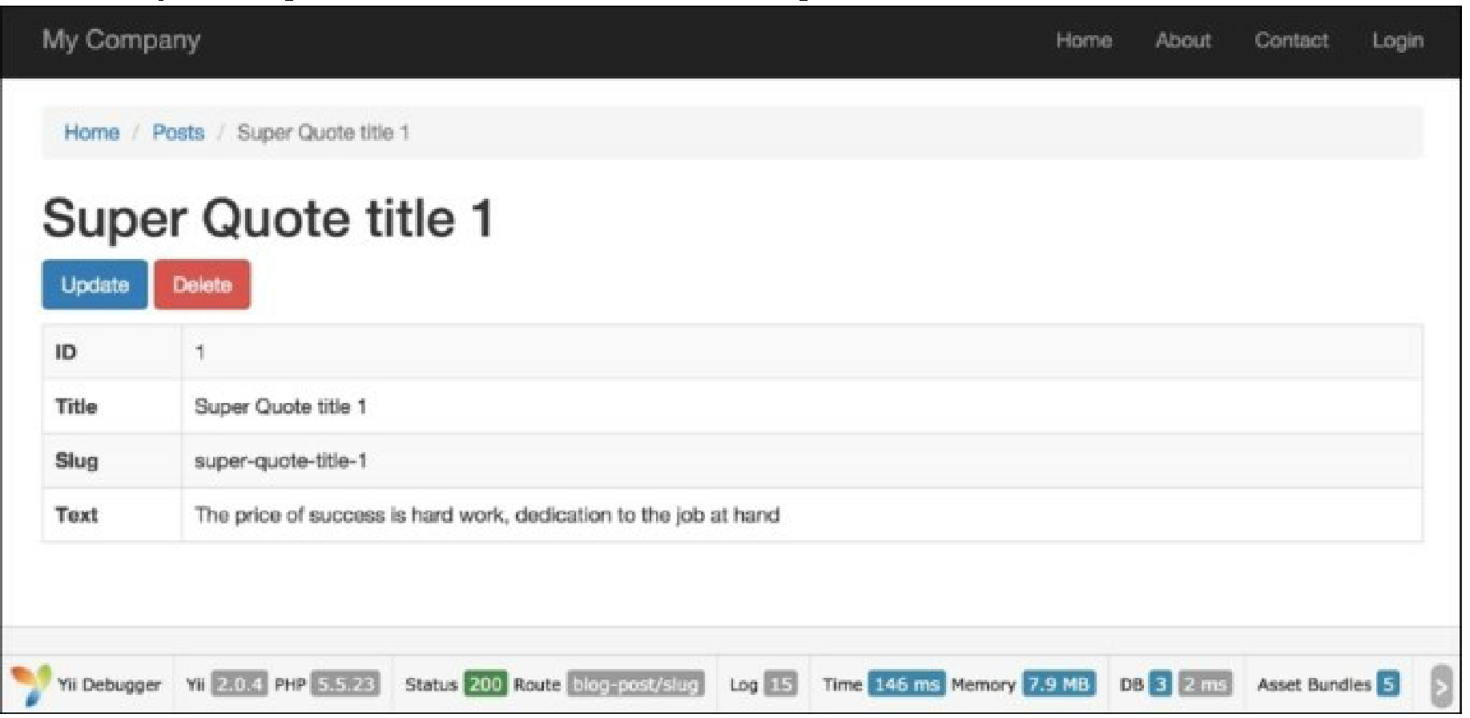

Смотрите так же

Для получения дополнительной информации обратитесь к:

[http://www.yiiframework.com/doc-2.0/vii-behaviors-sluggablebehavior.hrml](http://www.yiiframework.com/doc-2.0/yii-behaviors-sluggablebehavior.html)

<http://www.yiiframework.com/doc-2.0/guide-runtime-routing.html#url-rules>

по русски <http://yiiframework.domain-na.me/doc/guide/2.0/ru/runtime-routing#url-rules>